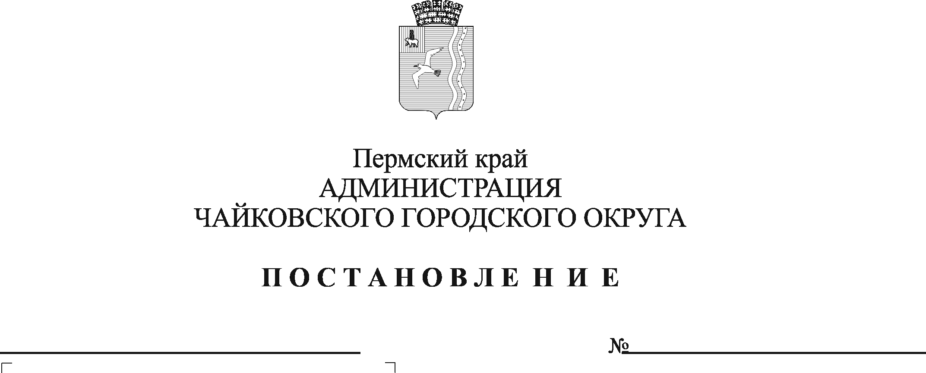
О внесении изменений в Положение о системе оплаты труда и стимулирования работников Муниципального казенного учреждения «Чайковское управление капитального строительства», утвержденное постановлением администрации Чайковского городского округа от 13.02.2020 № 139/1

На основании Федерального закона от 6 октября 2003 г. № 131-ФЗ «Об общих принципах организации местного самоуправления в Российской Федерации», Устава Чайковского городского округа, в соответствии с решением Чайковской городской Думы от 19 декабря 2018 г. № 96 «Об оплате труда работников муниципальных учреждений Чайковского городского округа», решением Думы Чайковского городского округа от 23 марта 2022 г. № 599 «О внесении изменений в решение Думы Чайковского городского округа от 09.12.2021 № 574 «О бюджете Чайковского городского округа на 2022 год и на плановый период 2023 и 2024 годов»
ПОСТАНОВЛЯЮ:
1. Внести в Положение о системе оплаты труда и стимулирования работников Муниципального казенного учреждения «Чайковское управление капитального строительства», утвержденное постановлением администрации Чайковского городского округа от 13 февраля 2020 г. № 139/1 (в редакции постановлений администрации Чайковского городского округа от 12.04.2021 № 330, от 24.05.2021 № 506, от 08.11.2021 № 1157, от 24.01.2022 № 74) (далее - Положение), следующие изменения:
1.1. в пункте 2.4. после слов «заместитель директора по производству» дополнить словами «, заместитель директора по экономическим вопросам.»;
1.2. в пункте 7.3. после слов «заместителя директора по производству» дополнить словами «, заместителя директора по экономическим вопросам»;
1.3. в пункте 7.4. после слов «заместителя директора по производству» дополнить словами «, заместителя директора по экономическим вопросам»;
1.4. в пункте 7.5. после слов «заместителя директора по производству» дополнить словами «, заместителя директора по экономическим вопросам»;
1.5. в пункте 7.7. после слов «заместителю директора по производству» дополнить словами «, заместителю директора по экономическим вопросам»;
1.6. Приложение 1 к Положению изложить в следующей редакции согласно приложению к настоящему постановлению.
2. Опубликовать постановление в газете «Огни Камы» и разместить на официальном сайте администрации Чайковского городского округа.
3. Постановление вступает в силу после его официального опубликования и распространяется на правоотношения, возникшие с 14 февраля 2022 г.

Глава городского округа-
глава администрации
Чайковского городского округа Ю.Г. Востриков

Приложение
к постановлению администрации
Чайковского городского округа
от_______________№__________

СХЕМА
должностных окладов работников Муниципального казенного учреждения «Чайковское управление капитального строительства»
№  п/п | Квалификационные уровни | Наименование должности |  | Размер тарифных ставок, окладов (должностных окладов), рублей
1. | Профессиональная квалификационная группа "Общеотраслевые профессии рабочих первого уровня"
1.1. | Первый квалификационный уровень |  | Уборщик служебных помещений | 7668,00
2. | Профессиональная квалификационная группа "Общеотраслевые профессии рабочих второго уровня"
2.1. | Первый квалификационный уровень |  | Водитель автомобиля | 8537,00
3. | Профессиональная квалификационная группа "Общеотраслевые должности служащих третьего уровня"
3.1. | Первый квалификационный уровень | Документовед |  | 7219,00
3.2. | Третий квалификационный уровень | Инженер по надзору за строительством I категории  Экономист по планированию I категории  Юрисконсульт I категории  Инженер - сметчик I категории  Контрактный управляющий |  | 8517,00  8517,00  8293,00  8517,00  8517,00
4. | Профессиональная квалификационная группа "Общеотраслевые должности служащих четверного уровня"
4.1. | Второй квалификационный уровень | Главный инженер |  | 9216,00
4.2. | Третий квалификационный уровень | Директор  Заместитель директора по производству  Заместитель директора по экономическим вопросам |  | 28160,00  19712,00  19712,00

